**半钢巴特尔钢丝缠绕电气控制系统改造**

**技术协议**

**甲方：浦林成山（山东）轮胎有限公司**

**乙方：**

双方就该项目电气设备改造共同商榷，本着友好协作制定如下技术条款：

**1、项目背景**

半钢巴特尔钢丝机原系统为GE品牌，伺服系统为美国MOOG系统，控制系统早已淘汰，无法与MES系统通讯，电气备件已停止生产，无法采购，现需将PLC系统升级改造为Allen-Bradley 1756系列，伺服系统升级为Allen-Bradley Kinetix 5700系列，触摸屏更换为Allen-Bradley 2711P-T12W22D9P HMI。

**2、技术方案**

本次改造半钢老区巴特尔钢丝机电气控制系统升级，主要内容如下：

* 1. 替换原有的PLC

采用AB 1756系列替换原有GE系列。配置以太网通讯模块。

* 1. 替换原有的伺服系统

采用AB Kinetix 5700系列伺服控制系统（共使用4套，储料和缠绕伺服电机使用单轴驱动器，其余使用2套双轴驱动器）替换原有的MOOG的6套控伺服驱动器系统,根据需要更换相应的伺服电机、配套的减速机及使用电缆。

* 1. 替换现有的操作终端

采用AB HMI 2711P-T12C4D8，通过EtherNET/IP与PLC进行通讯实现自动控制，通过该设备可以设定、修改、储存、调用产品配方，监控设备IO及运行状态，查看设备故障信息，手动调试等功能。

* 1. 替换现有的IO模块

将现场原有的IO模块全部更换成AB品牌1734系列远程分站，外围分站通过以太网进行现场通讯。现场统计原有数字量16点输入模块5块，数字量16点输出模块5块，模拟量电压（0-10V）输入模块4个，模拟量电压（0-10V）输出模块2个。

* 1. 软件

1. 确保设备现有的操作模式不变，开发人机界面，重新编写PLC程序及伺服运动控制程序.
2. 设备与MES系统需进行对接，提供相应数据交互，PLC与MES通讯采用网口模块，并配置MES系统独占一个以太网端口。
3. MES系统IP地址段/子网掩码等与设备地址段/掩码各自独立。PLC程序开放，可根据MES系统的实际需要进行修改、完善；提供PLC程序的注释，为设备维护提供方便。
   1. 挤出机驱动更换

将挤出机变频系统更换为AB品牌PowerFlex 755变频器驱动系统,并配相应操作箱控制挤出机运行。

**改造需要更换的主要外购件说明：**

|  |  |  |
| --- | --- | --- |
| 变频器 | PF753（750系列） | AB |
| 伺服驱动器 | Kinetix 5700 | AB |
| 伺服电机 | MPM\MPL | AB |
| PLC | 1756-L71 | AB |
| 本地I/O | 1734系列 | AB |
| 分布I/O | 1734系列 | AB |
| 低压电器 |  | 西门子 |
| 主断路器 |  | 西门子 |
| 按钮、信号灯 |  | 施耐德 |
| 按钮选择开关和指示灯 |  | 施耐德 |
| 光电开关 |  | 邦纳 |
| 接近开关 |  | TURCK |

**3．技术文件**

1. 外购件的使用说明书提供1套，随机提供
2. 电器原理图、接线图 4套
3. PLC程序及HMI画面（电子版） 1份
4. 装箱明细表 1套
5. 外购件规格型号、生产厂家的明细表 4份

**4．项目周期**

**下表为项目实施周期计划（1台套）：**

|  |  |  |  |
| --- | --- | --- | --- |
| 序号 | 计划内容 | 周期 | 具体日期 |
| 1 | 总周期 | 4个月 | 7月-11月 |
| 2 | 现场实施 | 20天 | 9月1日-9月20日 |

## 5.调试完成验收

1)乙方将原设备软件、配线及电机、减速机的进行修改安装，保证改造后的配件与原机型相匹配，确保设备的正常运转并满足工艺要求。

2)乙方在规定时间内完成改造部分的安装调试,满足设备正常运行条件及工艺要求,保证改造后的设备生产出符合原有设备配方的合格产品后，甲方给予验收。

3）乙方提供改造后的相关资料，电子版及纸质版，包括带中文注释的PLC程序、电气原理图、电气接线图、元器件清单、各元器件使用说明书等。

4）乙方电气箱到设备内部线路，设备内部的所有管线安装，安装所需的人员、工具全部乙方自行解决。

5）乙方对设备维护人员进行改造后设备的维护培训，使他们达到能维护设备的能力。

6）甲方协助乙方协调生产停机等相关事项，确保项目按时进行，推动项目进度。

7）甲方对乙方现场人员有工作监督权。

1. 设备必须满足现有设备的技术生产速率和工艺要求，设备运行达到生产技术要求方可验收。
2. 设备经甲方验收合格在不影响产品质量和工艺要求，保证条款的执行。

10）以甲方出具的验收报告为准，甲方将验收报告以传真或邮件形式送达乙方。乙方需对验收不合格条款进行限期整改或以其他方式尽快使设备达到合格验收状态。

11） 所供设备达到合同质量标准，设备连续试运行满30天，运行正常，甲方安排设备验收。

## 6．乙方施工要求：

**1）施工手续办理**

1.1乙方负责提供施工人员白底电子版照片及人员入场清单，甲方按清单办理人员入场手续。材料进场后第一时间填报材料验收单，报甲方负责人现场验收并提供材料材质单，经验收合格后方可用于现场施工。

1.2乙方负责提供施工人员意外伤害保险证明，特种作业人员需持有有效的特种设备作业证。

1.3乙方需在开工前办理《浦林成山外协人员施工作业许可证》，并提交相应审批材料如营业执照、安全协议等。《浦林成山外协人员施工作业许可证》办理完成后方可在厂区进行施工作业。

**2）施工过程管理**

2.1、乙方应根据每一工段具体施工难度制定施工进度计划并提交甲方，严格按照进度计划进行施工。

2.2、乙方应满足我方动火、登高、吊装、用电要求，每日施工前需开具相应施工证方可进行施工作业。

2.3、乙方应在甲方指定的区域内堆放物料并制作物品存放牌（按甲方标准）放置在醒目位置，各种材料摆放规整、有序。

2.4、乙方施工区域应放置标准围挡（按甲方标准）进行施工隔离并制作施工标识牌（按甲方标准）放置在醒目位置，防止非施工人员入内发生安全事故，乙方应每天清理施工区域的卫生。

2.5、甲方有重要事项（参观、检查等）要求乙方停工时，乙方需按要求执行。

2.6、乙方人员应在本施工单位的工作区域内进行施工作业，未经许可不得到其他区域游动或拍照。

2.7、在施工过程中，乙方应及时通知甲方做必要的工序或隐蔽验收。

2.8、乙方需做好现场原有设施及已完成施工的保护。在项目正式验收合格移交甲方前，乙方负有全部的管护责任。

2.9、乙方在作业过程中如需动用公司设备设施的必须经主管部门同意后方可使用。乙方在施工中严禁动用甲方的消防设施，乙方需自行准备。

2.10、乙方进入施工现场严格遵守现场的各项规章制度，做到安全、文明施工。

2.11、 乙方在施工过程中严格执行质量评定标准，因质量返工所造成的经济损失由乙方自负。

2.12、所有本项目产生施工垃圾按甲方要求执行，施工现场垃圾时有时清，施工现场保证卫生清洁；工程完工后，现场卫生应通知甲方现场检查。

2.13、施工过程中造成甲方经济损失的，需照价赔偿。

## 7.设备现场照片及铭牌改造部分

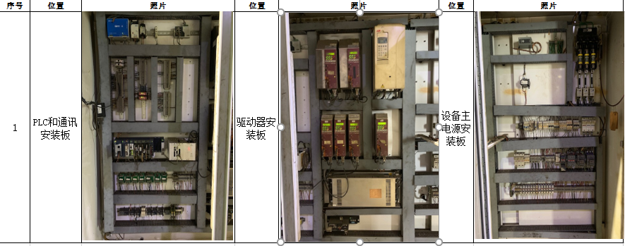

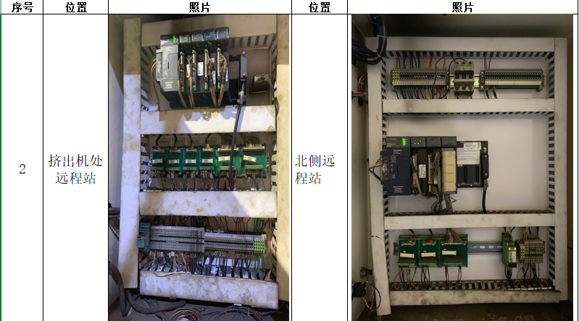

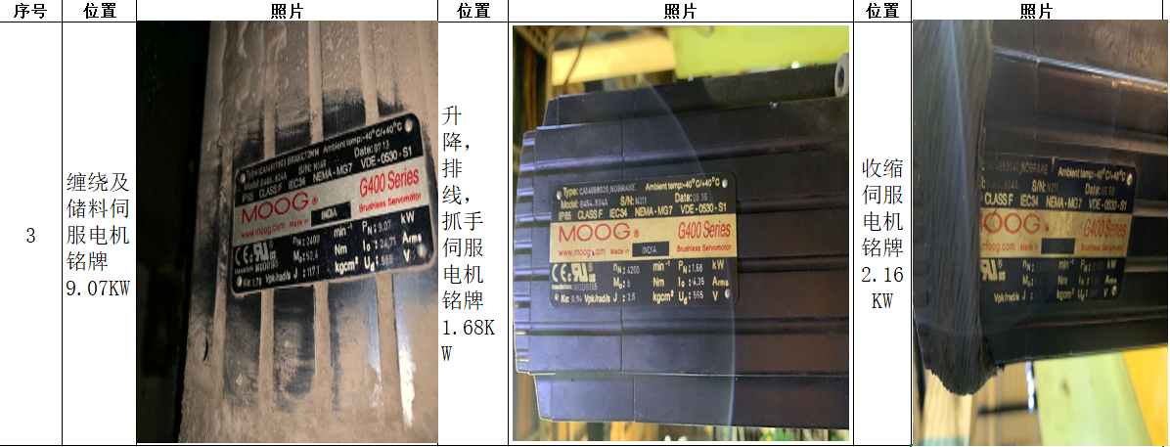

## 8．产品售后服务标准

## 8.1目的

明确各方在系统/产品交付后及售后服务中的职责，规范产品售后服务工作程序，使工作制度化、规范化。

## 8.2使用范围

适用于《浦林成山(山东)轮胎有限公司半钢巴特尔钢丝机系统升级改造》项目的售后服务过程。

## 8.3服务承诺

1、项目验收后一年内为免费服务保证期，免费提供技术咨询服务。

2、硬件产品质保期为1年，自设备签字验收之日起进行计算。超过1年的，收取维修费用。

## 8.4不在免费保修范围的内容

1、产品使用超过质保期的。

2、不按照《产品说明书》或《服务手册》的内容进行使用、维护、保管而导致故障或损坏的。

3、由于进水、受潮、跌落、碰撞或其他不可抗力以及外界因素导致故障或损坏的。

4、产品的外壳在正常使用过程中的磨损、裂缝、划痕、掉漆的。

5、非本公司许可的维修和改装的。

6、因为不可抗力导致损坏的，如火灾、地震、战争、洪水、雷击、高压电击（包括静电）。

7、随机附带配件，如电源适配器、串口线、网线、USB数据线等。

## 8.5维护体制

乙方全面负责产品软件和硬件的问题，及时对应贵公司使用人员和管理人员的咨询及报告。同时，联络、管理、监督硬件供应商，保证快速响应。

当乙方运维工程师接到异常报警时，会初步判断是软件问题，还是硬件问题。如是软件问题，会直接转交软件运维团队进行分析解决。如是硬件问题，会第一时间准备备件替换，并联系硬件供应商进行对应。

## 8.6维护响应时间

1、工作日的响应时间24小时以内，非工作日响应时间在48小时以内。工作日计算按照国家法定执行。

2、维修时间，从接到返修机器之日起，2个工作日内维修完毕。

3、技术服务联系方式，通过电话、邮件等方式进行前期沟通。由我方技术人员做出初步的故障判断及应对措施，如果无法解决问题，我方技术人员到达现场解决问题。

请 示 报 签

（2021-6-6）

呈报日期 ：21年6月6日



呈 送：姜总



请示内容：

**关于半钢巴特尔多工位电气升级改造项目的技术协议**

领导批示：

总经理：

副总经理：

呈报部门及负责人（签名）： 日期：

半成品保障处：

设备处：

设备动力部：

会签部门及负责人（签名）： 日期：

半钢半成品车间：

技术部：

联系人姓名及电话：

联系人：杨超裕 电话：13475149658